令和７年７月８日
連絡車の整備等業務委託について

１ 対象車両
日産エクストレイル（１台）※車検残有り、令和９年３月２０日まで
（現在の車番：京都３０２ み ６８０９）
平成２４年式 ４ＷＤ ２０００ｃｃ ガソリン ＡＴ
全長４６３０ｍｍ 全幅１７９０ｍｍ 車高１６７０ｍｍ

【参考】対象車両写真（同型のもの）
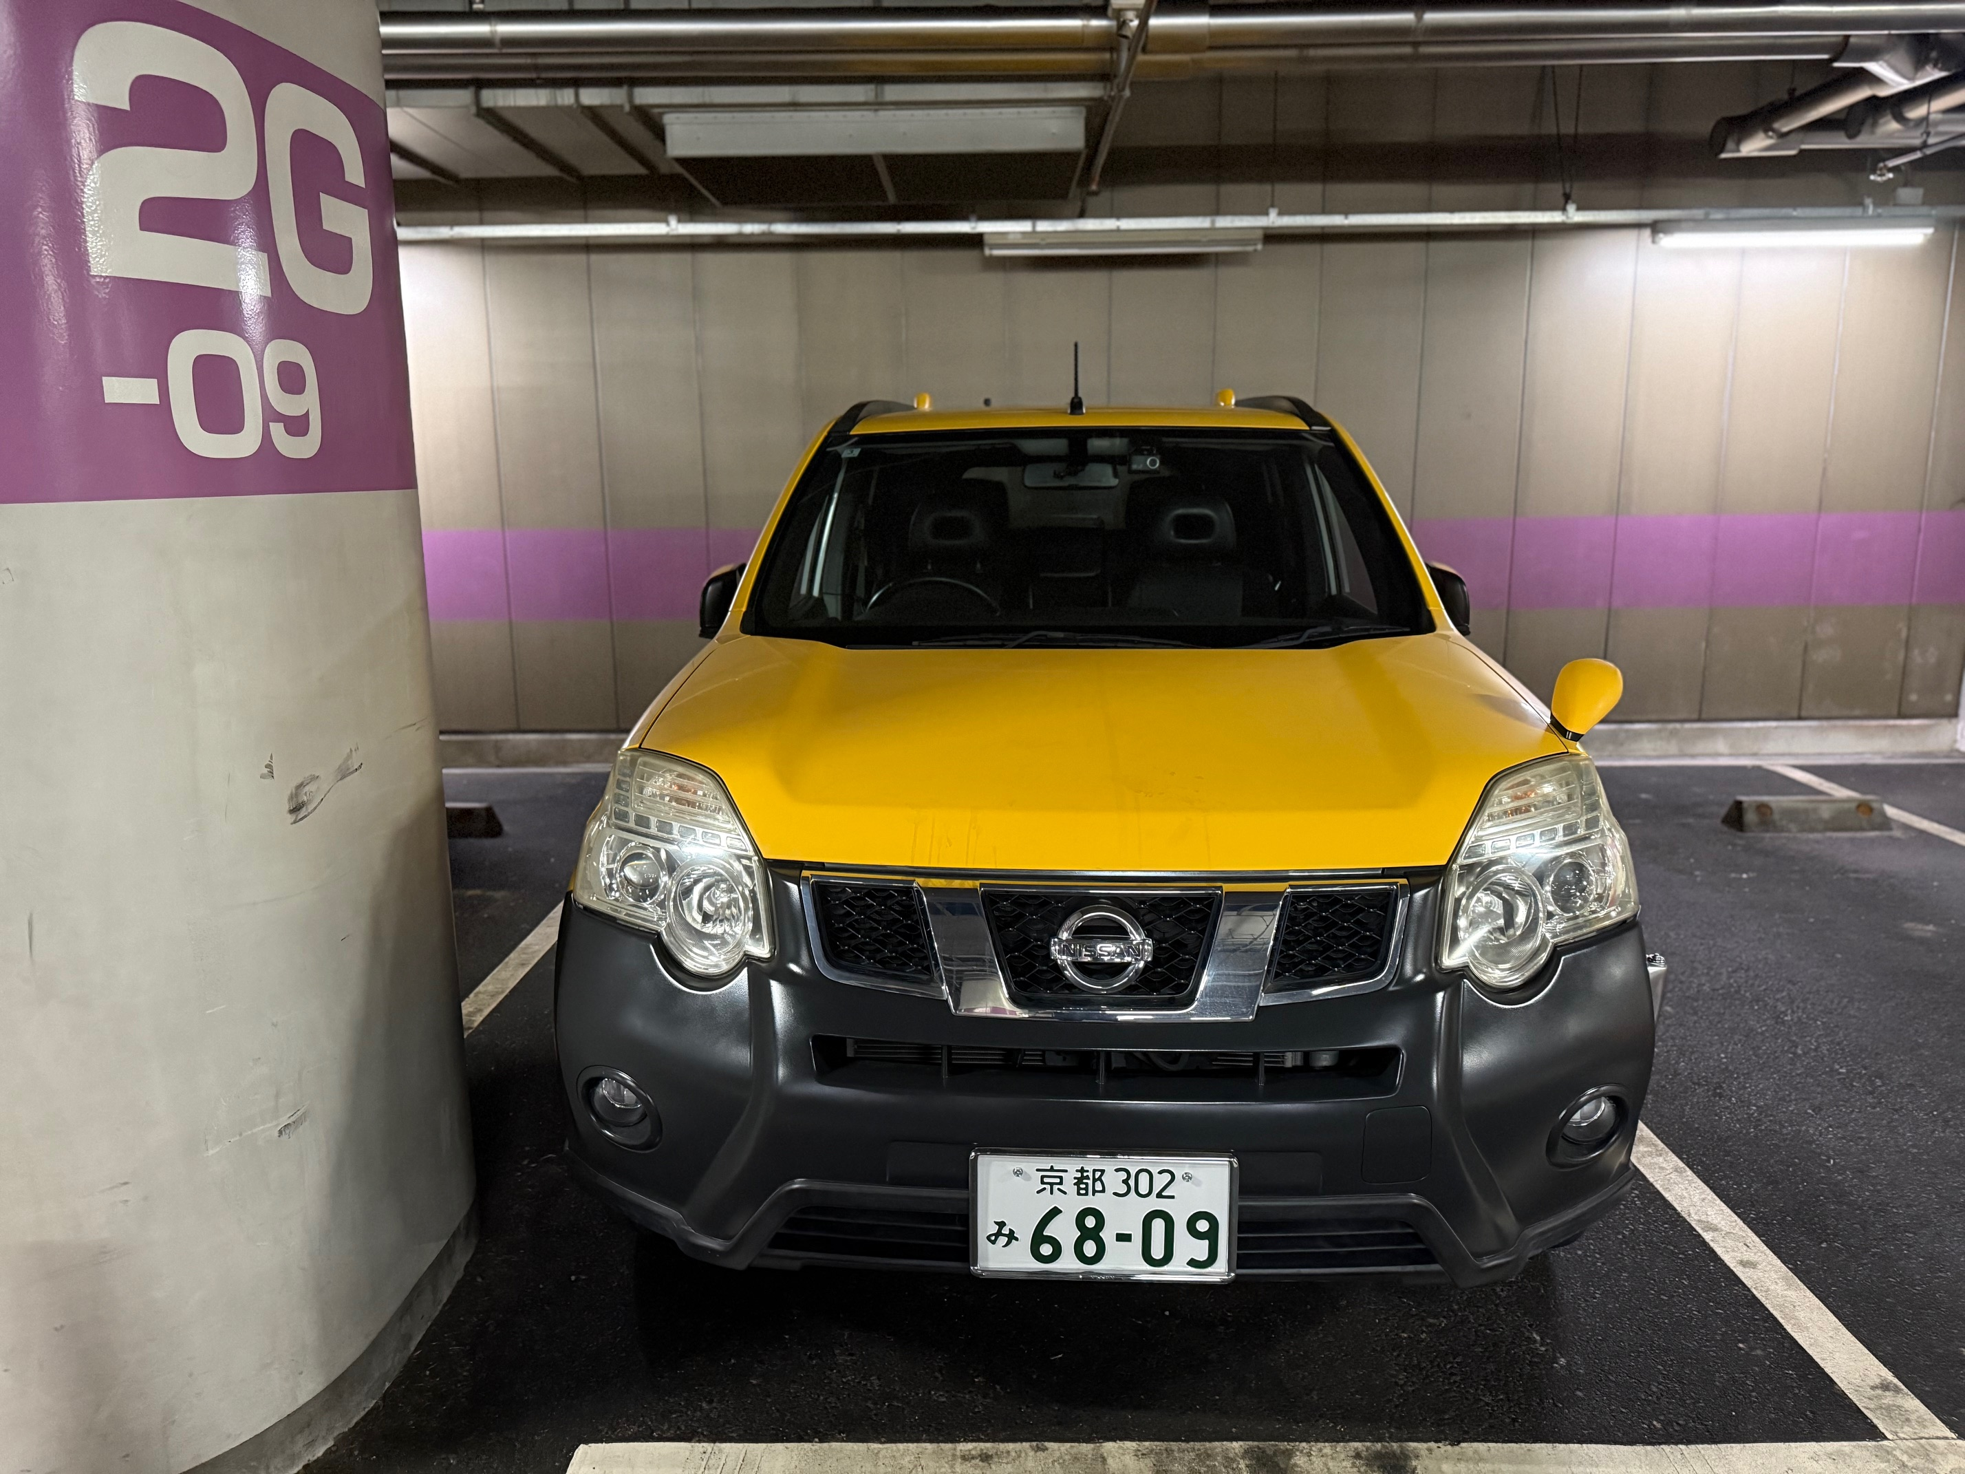 | 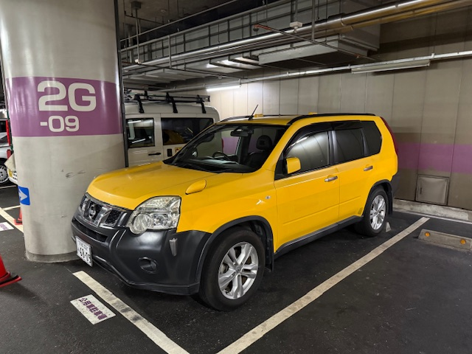

２ 業務内容
・対象車両を引取り、エアコン機能に支障をきたしている不具合について、原因を特定すること。（例 冷媒ガス等）
・診断結果に基づき、必要な部品の交換（純正品または同等品以上）、または修理を行うこと。
・引取、納車

３ 引取納車
適正処理施設部施設管理課
京都市中京区寺町通御池上る上本能寺前町488番地 地下１階 222－3964
【引取⇒納品場所】
ゼスト御池駐車場⇒ゼスト御池駐車場へ

４ その他
※なお、下見に要する費用はお支払い出来ませんので、ご了承ください。
見積額には、車両運搬費込みでゼスト御池駐車場まで引き取り及び納車をお願いします。
見積金額が10万円を超える場合は、FAX不可となりますので、郵送または持参にて見積書原本の提出をお願い致します。

